Praha, 5. 2. 2018

České „kraťasy“ jedou do světa
Nová kolekce Czech Short Films 2018 se představí na největším světovém filmovém trhu krátkých filmů v Clermont-Ferrand

Animace, hrané filmy i experimenty. To nejlepší z české krátkometrážní tvorby za rok 2017 vybralo už po deváté Czech Film Center k reprezentaci českých krátkých filmů doma i v zahraničí. Letos na základě výzvy sesbíralo kolem stovky filmů různých žánrů ze soukromé produkce i z filmových škol, z nichž za pomoci komise tvořené filmovými profesionály z různých oblastí audiovize vybralo 13 snímků. Právě ty budou nyní reprezentovat krátký český film na filmovém trhu v Clermont-Ferrand.

Největší světový filmový trh zaměřený na krátký film Clermont-Ferrand Film Market, konaný v rámci MFF Clermont-Ferrand, letos proběhne d 5. do 8. února a českou krátkometrážní tvorbu na něm bude opět zastupovat Czech Film Center, oddělení Státního fondu kinematografie. Po celou dobu konání trhu bude v provozu informační stánek CFC, jehož cílem bude propagovat nejen novou kolekci Czech Short Films 2018, ale i českou krátkometrážní tvorbu jako celek. Na letošní ročník jsou na trh zaregistrovány téměř čtyři tisíce filmových profesionálů, včetně tvůrců, festivalových dramaturgů, distributorů i novinářů.
Jeden z filmů kolekce Czech Short Films 2018 bude uveden také v rámci oficiálního festivalového programu – cenami ověnčený animovaný film Kateřiny Karhánkové Plody mraků vybrali organizátoři festivalu do sekce Young Audience.
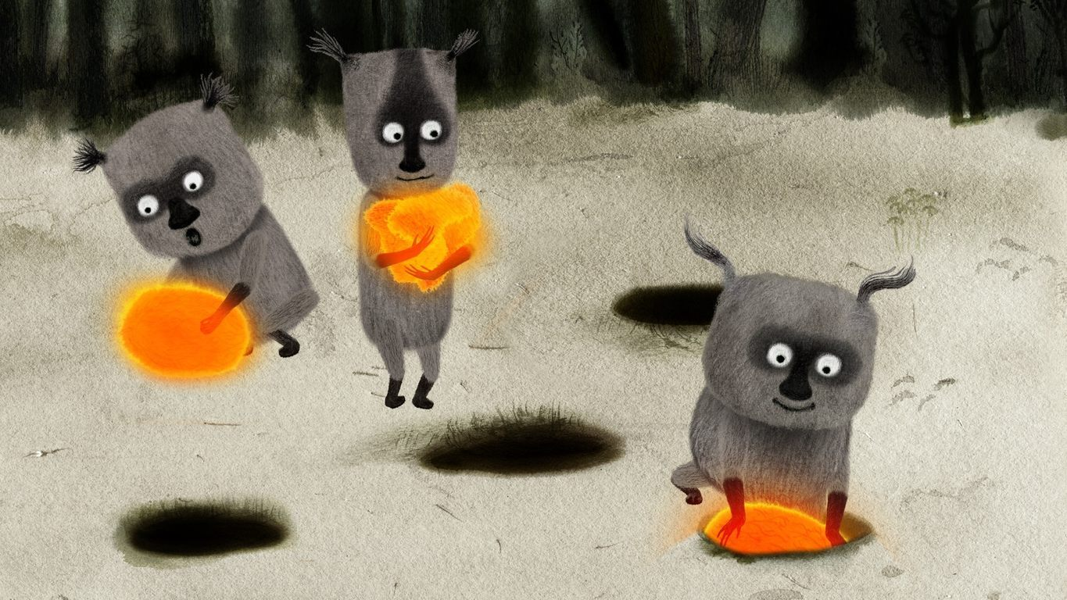
Czech Film Center se již řadu let systematicky a intenzivně věnuje propagaci české krátkometrážní tvorby, a to zejména na významných zahraničních i tuzemských filmových festivalech a trzích.
Cílem je upozornit filmové profesionály na zajímavé filmařské osobnosti a pomoci českým krátkým filmům nalézt cestu na mezinárodní filmový trh. Představení kolekce Czech Short Films na MFF v Clermont-Ferrand a následně na MFF v Berlíně každoročně odstartuje spolupráci s celou řadou festivalů zaměřených na krátké filmy. Databáze festivalů krátkých filmů, se kterými CFC spolupracuje a kterým každoročně nabízí české krátké filmy, čítá přibližně 80-100 festivalů.

Czech Short Films 2018:
Atlantida, 2003 (režie: Michal Blaško), SK/ CZ, VŠMU/ FAMU, 30 min., hraný
Rok 2003, čtyři roky před vstupem Slovenska do schengenského prostoru. Martin a Denisija, mladý ukrajinský pár, překročí ilegálně hranici mezi Ukrajinou a Slovenskem, aby se dostali do západní Evropy. Zatímco v současnosti je hranice mezi těmito dvěma státy jednou z nejstřeženějších v celé Evropě, v roce 2003 byla živnou půdou pro převoz alkoholu, cigaret, ale i ilegální migraci, která doufala v lepší život v západní Evropě. Martin a Denisija sní o tom, že se dostanou do Německa, do země, kde předtím nikdy nebyli, oba odhodlaní obětovat tomuto snu všechno.

Bo Hai (režie Dušan Duong), FAMU, 24 min, hraný
Myslí jako Češi, mluví jako Češi, ale vypadají jako Vietnamci. Film Bo Hai je o vztahu starší generace Vietnamců s jejich dětmi. Jejich rodiče se přestěhovali do České republiky a začali zde podnikat a rozhodli se obětovat celý svůj život, aby mohli finančně zajistit svoji rodinu. Vietnamci, kteří se tady narodili nebo se sem přestěhovali ve velmi útlém věku, se zcela integrovali – vychovaly je české chůvy, vystudovali české školy, používají česká jména, ale zato přišli o své kulturní kořeny. Rodiče hovoří velmi špatně česky, jejich děti zas špatně vietnamsky a často neumí ani psát nebo číst v řeči svých rodičů. Jak chcete předat kulturu, když nemáte společný jazyk?
I'm So Tired of Being Alone (režie: Jakub Jirásek), FAMU, 27 min, hraný
Třiadvacetiletý nepřiznaný gay se po dlouhé době setká se svým někdejším nejlepším přítelem, do kterého je platonický zamilovaný. Ukazuje se, že na ochladlé přátelství je těžké navázat. Kamarádka hlavní postavy se k nim připojí na výlet na venkov. Ráda by si odpočinula od své předčasné role matky a manželky. Podaří se trojici postav vyřešit svůj dlouhodobý pocit osamělosti dřív, než se opět vrátí do rutin svých městských životů?
Hurá na borůvky (režie: Alexandra Hetmerová, Kateřina Karhánková), Bionaut, 7 minut, animace
Krátký animovaný film o dobrodružství dvou mlsných medvědů, kteří dostanou chuť na borůvkové knedlíky a vydají se proto do lesa na borůvky. Po cestě jsou však přepadeni zákeřnou škytavkou, která jim sbírání značně komplikuje a nedaří se jim ji zahnat ani těmi nejrafinovanějšími způsoby. Ve chvíli, kdy už se situace zdá být beznadějná, zafunguje něco, s čím ani jeden nepočítali.
Kamion (režie: Michal Blaško, Adam Mach), FAMU, 9 min, hraný
Opuštěný kamion je zaparkovaný na dálničním odpočívadle. Stojí u lesa, mimo parkovací místo, se zahraniční SPZ. Ačkoliv byl řidič kamionu na tuto speciální cestu dobře připraven, na trase se objevily nečekané překážky.

Kopřiva (režie: Piaoyu Xie), FAMU, 22 min., hraný
Od okamžiku, kdy Ana nalíčí svého přítele Nikolu, je všechno jinak. Nikdo nechce ničemu čelit nebo obhajovat, jednotlivá tajemství se na sebe navzájem navazují, aby dál rostly tak nedbale jako kopřivy.

Malá (režie: Diana Cam Van Nguyen), FAMU, 10 min, animovaný
Vietnamská dívka Rong vyrůstá na českém maloměstě. Tak trochu bojuje s tím, že je jiná. Jiná vůči prostředí městečka stejně jako své vlastní rodině. Navzdory osamělosti se ale stává dost velkou, aby

vyrovnat se s jinakostí učila i svou mladší sestru Lily. Jenže když se její rodina rozhodne vrátit do Vietnamu, je Rong postavena před otázku - kde je doma ona?

Plody mraků (režie: Kateřina Karhánková), Masterfilm/ FAMU, 10 min, animovaný
V noře na mýtině, obklopené ze všech stran temným lesem, žije spolu s tlupou druhů Chlupáč. Jejich jedinou potravou jsou oranžová semínka, ze kterých se při dopadu na zem stávají velké svíticí plody. Přilétají však jen zřídka. Strach z lesa zvířátkům brání opustit ztísněný prostor mýtiny a hledat lepší místo k životu. Proto raději jen odevzdaně pozorují oblohu a čekají, až jim sešle další várku plodů. Chlupáče však věčné čekání nudí. Mýtina je mu malá. Les v něm probouzí zvědavost. Chce vědět, co ukrývá...

Poslední šichta Tomáše Hisema (režie: Jindřich Andrš), FAMU, 30 min, dokument
„Doufám, že je všecko v pořádku a že z toho budete něco mít,“ prohlašuje horník Tomáš Hisem na začátku své pracovní směny v ostravském dole Paskov, kterou se rozhodl zdokumentovat. Jeho tvář v záběru sice nevidíme – kameru, kterou propašoval do dolu, má připevněnou na helmě – ale při kontrole temných, prašných tunelů a klaustrofobických skulinek v zemi, kudy procházíme či lezeme po čtyřech spolu s ním, si vystačí s peprným hlasovým projevem echt Ostravaka. Bezprostředně a po svém zachycuje konkrétní místo v konkrétní čas – den předtím, než byl Paskov uzavřen a o práci přišlo 1300 jeho kolegů.
Probouzeč (režie: Filip Diviak), Univerzita Tomáše Bati, 10 min, animovaný
Krátky animovaný příběh ze začátku 19. století odehrávající se ve studeném severském kraji. Film vypráví o všedních dnech starce, který pracuje jako tak zvaný probouzeč, člověk, který budí lidi. Jeho stereotypní život se nezněmí až do chvíle, kdy mu jeden ze vstávajících lidí dá místo hrstky drobných třpitivý zvoneček.

Přátelské setkání nad sportem (režie: Adam Koloman Rybanský), FAMU, 18 minut, hraný
Nohejbal je typický český sport. Téměř na každé vesnici se každoročně konají amatérské nohejbalové turnaje, které nejsou zdaleka jen o sportu. Je sobota, krásné letní počasí a na malé vesnici právě jeden takový turnaj začíná. Hraje se nohejbal, opéká se kýta a pije se pivo. Pondělí je ještě daleko, takže se nikdo nemusí zatěžovat žádnými starostmi. Alespoň do té doby, než se na turnaji objeví romský tým Jamajky.

Štvanice (režie: Michaela Režná), UMPRUM, 12 min, animovaný
Dokumentární animovaný film Štvanice oživuje vzpomínky na dobu slávy československého hokeje, na jeho úspěchy, konkrétní hráče ale i černé okamžiky roku 1950. Zakládá se na autentických výpovědích žijících hokejových pamětníků, archivním materiálu a sleduje nejen jejich osobní osudy, ale taky proměny v společnosti, politice i kultuře na pozadí vývoje této sportovní disciplíny.

Všechno má svůj čas (režie: Vola Ježková), FAMU, experimentální / dokumentární
Jak se vyrovnat se ztrátou? Jak ošetřit ostatky? Jak rozumět významu vzpomínek? Když vstoupíme do obrazu, opouštíme rám. Potkáváme předobrazy. Díky setkání získáme obraz nový – obraz pro budoucnost.

http://www.filmcenter.cz/cs/nase-aktivity/kratky-film
http://www.filmcenter.cz/cs/short-films
KONTAKT:
Czech Film Center/ Czech Film Fund
Národní 28, 110 00 Praha 1
info@filmcenter.cz
www.filmcenter.cz; facebook

